**Подсказка для выполнения работы.**

**Листинг 1.** Изменение цвета текста с красного на синий и наоборот.

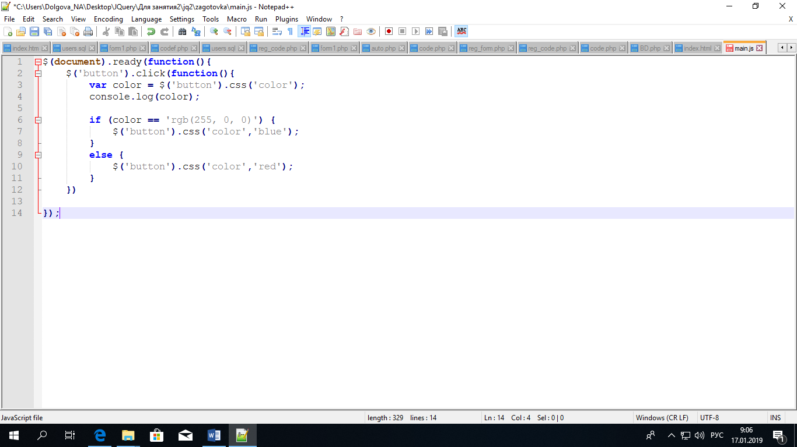

**Листинг 2.** Выбор указанного в данный момент элемента из существующих однотипных элементов.

|  |  |
| --- | --- |
| HTML-документ | main.js |
|  |  |

Получение следующего и предыдущего элементов

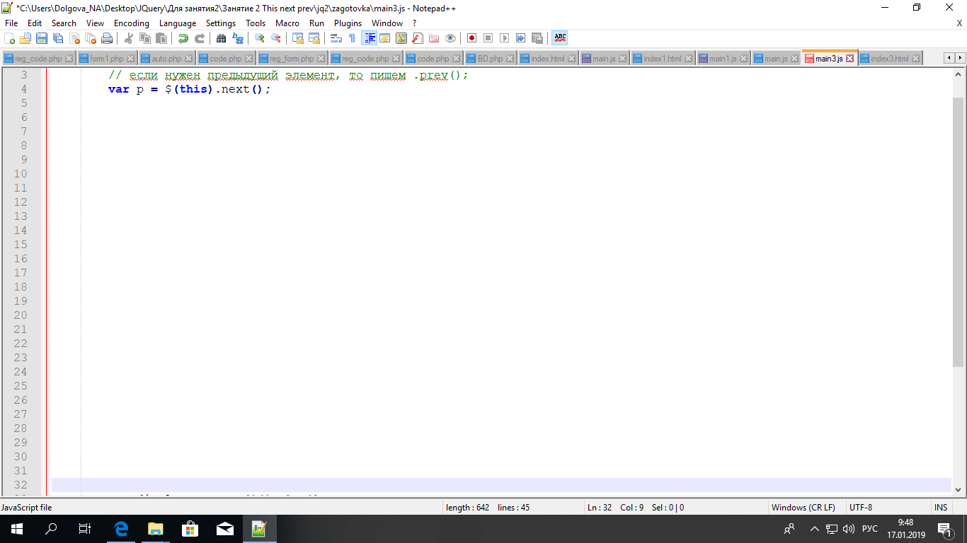

**Задание 1**

1. Создайте кнопку с красным цветом текста.
2. Напишите для кнопки обработчик события, который при щелчках на кнопку будет изменять цвета на красный и синий.
3. Проверьте работу своей программы.
4. Доработайте написанную программу таким образом, чтобы при щелчке мышью на кнопку было изменение цвета шрифта: красный, синий, зеленый. Для решения задачи используйте операторы else if.
5. Создайте 5 абзацев с небольшим текстовым содержимым. Ширина и высота абзацев 150 px, цвет заливки любой.
6. 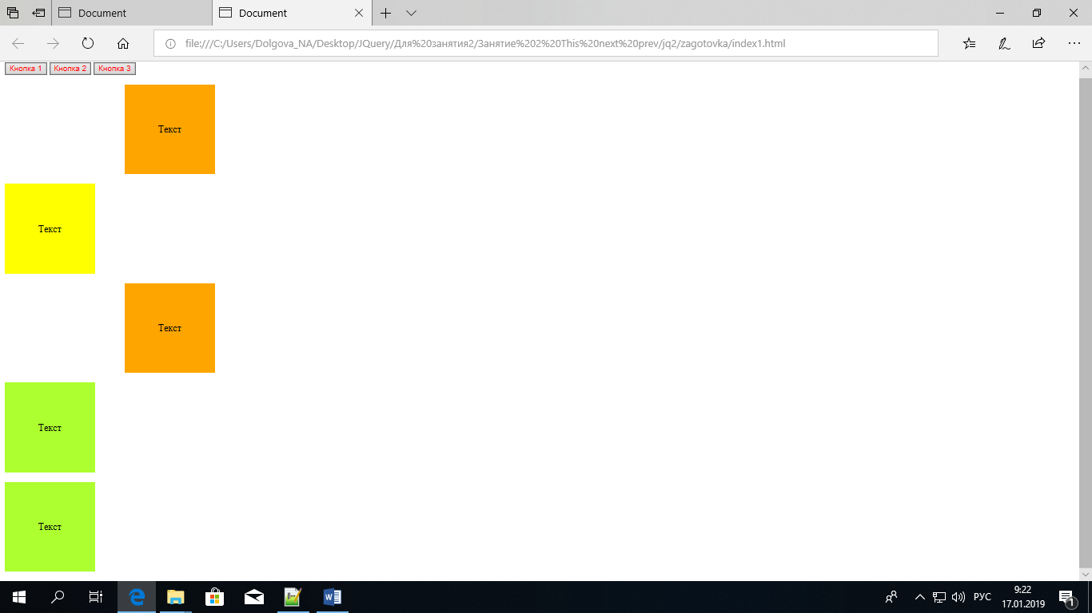Напишите обработчик события, который при первом щелчке мышью на абзац текста будет смещать абзац текста на 150px вправо и изменять его цвет, при повторном щелчке мышью абзац будет возвращаться в исходное состояние (отступ слева 0px) и возвращать исходный цвет заливки или задавать какой-либо новый цвет заливки. Обработчик события должен действовать только **для указанного пользователем абзаца текста**, а не для всех абзацев текста одновременно.
7. Создайте новый html-документ. В созданном документе сделайте:

* один заголовок первого уровня с текстом «Важные вопросы» и размещением по центру страницы;
* пять заголовков второго уровня с какими-либо осмысленными вопросами;
* под каждым из созданных заголовков создайте 5 абзацев текста с ответами на поставленные вопросы;
* ответы на вопросы должны быть скрыты от пользователя (display:none).

1. Напишите обработчик события, который используя slideDown() или slideUp() будет скрывать и открывать ответ на вопрос при щелчке по соответствующему вопросу. Временной интервал для эффектов 500 милисекунд.

Пример

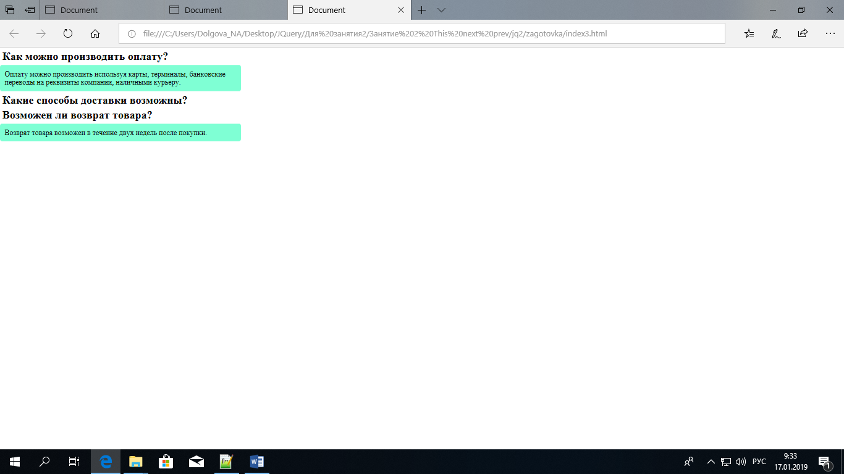

1. Измените обработчик события из задания 6 таким образом, чтобы при щелчке на абзац текста шрифт предыдущего абзаца становился наклонным, а следующего за ним подчеркнутым.